|  |
| --- |
|  |
| Business Plan |
|  |





Mehdi Belhadj-Ahmed• Laurent Ehrhart • Jonathan Rubiero • Quentin Richert • Jacques Munsch

Sommaire

Introduction 4

I. Portrait de l'entreprise 5

A. Forme juridique 5

B. Infrastructure 6

1. Locaux 6

2. Technique 6

C. Management 7

II. Produits et formules proposés 8

A. Abonnements 8

B. Achat de licence 8

C. Formule "Flash" 9

III. Entreprises concurrentes 10

A. ARKHE 10

i. Implantation 10

ii. Les produits 10

B. BESSIS 11

i. Implantation 11

ii. Le produit phare 11

C. SIMULGEST 12

i. Implantation 12

ii. Les produits 12

iii. Tarifs 13

IV. Marchés et clients 15

A. Evaluation du marché 15

i. Résultat de l'enquête réalisée 15

ii. Croisement de données 16

B. Position sur le marché 17

V. Plan marketing 18

A. Cibles marketing 18

i. Segment marketing 18

ii. Gamme de produits 18

B. Stratégie de commercialisation 19

i. Site Internet 19

ii. Réseaux sociaux 19

iii. Commercial 19

iv. Action de vente 20

v. Publicité 20

C. Objectifs de résultats 21

D. Budget marketing 22

VI. Comptabilité prévisionnelle 23

A. Plan de trésorerie 23

Résultats prévisionnels 2014 24

Résultats prévisionnels 2015-2016 25

Courbe de progression 26

Encaissements 26

Décaissements 26

Courbe de saisonnalité 27

Conclusion du plan de trésorerie 27

B. Bilan prévisionnel 28

C. Analyse 28

Besoin en fonds de roulement 28

Seuil de rentabilité 29

VII. Risques encourus 30

A. Risque humain 30

B. Risques économiques 30

C. Responsabilité juridique 30

Déclaration à la CNIL (Commission Nationale de l'Informatique et des Libertés) 30

Identification de l'éditeur de notre site Internet 30

Conformité à la loi sur la liberté de la presse 31

Conformité des droits d'auteur 31

Conformité du droit des liens hypertextes 31

Sécurité des données 31

Conditions générales 31

Conclusion 32

Annexes 33

Questionnaire envoyé aux étudiants 33

Maquettes 37

# Introduction

Chaque année des milliers d'entreprises sont créés ou font faillite. La gestion d'une entreprise est une science complexe qui s'apprend bien souvent sur le tas. Or une préparation préalable peut éviter bien des soucis aux futurs entrepreneurs. Cette préparation peut prendre la forme d'un jeu, ce qui permet de se former de façon ludique. De plus, l'étudiant peut se confronter à des situations réalistes et tester les conséquences de ses décisions, pour ainsi se forger petit-à-petit une âme d'entrepreneur.

Les étudiants issus de la génération internet sont particulièrement réceptifs à des contenus informatiques, et un jeu de gestion permettrait par ce biais de cibler et d'intéresser efficacement ce type de public.

Le but de notre entreprise est de proposer un jeu de gestion sous différentes formes afin de le rendre facilement accessible et utilisable dans des contextes variés, tel qu'un cours sur plusieurs séances à l'université ou une formation flash d'une journée par exemple.

Il existe déjà plusieurs offres de jeux de gestion, mais leur mise en œuvre est difficile ou leur tarifs prohibitifs. C'est donc en conciliant un tarif attractif et un accès facilité que notre logiciel pourra percer ce marché qui existe depuis plusieurs années.

Une enquête dans le cadre de l'université de Mulhouse nous a permis de constater qu'un tel jeu répond à une réelle demande de la part des étudiants. Nous proposerons donc dans un premier temps une version bêta qui sera accessible durant 6 mois au niveau de l'université, ce qui nous permettra d'améliorer notre produit avec un retour de la part des professeurs et des étudiants. Une deuxième phase de 6 mois nous permettra de concrétiser une offre commerciale à l'issue de laquelle nous pourrons tirer un bilan de cette première année d'existence. Une troisième phase qui durera au moins 2 ans, permettra à notre produit de progresser au niveau national avec un démarchage systématique des lieux de formations. Enfin, nous débuterons la traduction de notre logiciel dans plusieurs langues afin de conquérir de nouveaux marchés à l'international.

# Portrait de l'entreprise

Mages est une équipe de jeunes Miagistes qui dispose d'une palette de talents divers et d'un socle de formation solide justifiant de son sérieux et de son implication dans les projets entrepris.

L'entreprise MAGES s'est installée dans un bâtiment tout neuf situé au 5b, rue des Frères Lumière, 68200 Mulhouse (cf. plan ci-dessous). Il s'agit d'une opportunité fournie par un business angel qui soutient notre projet par le prêt de son bâtiment pour les deux premières années de vie de notre entreprise. Ensuite, le bâtiment nous sera loué au prix de 1000 €/mois, ce qui compte de tenu de sa taille et de son âge récent est un tarif avantageux.

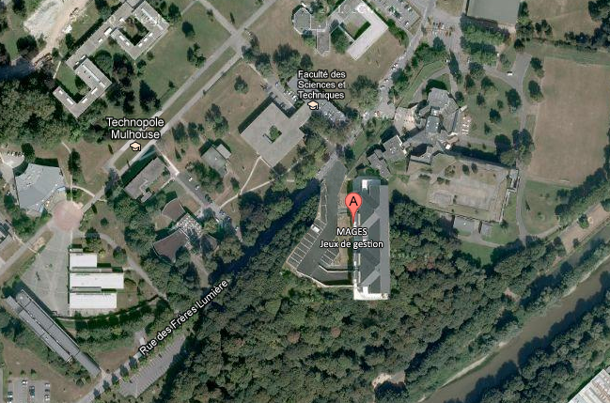

L'équipe comporte 5 membres informaticiens avec chacun une deuxième compétence qui lui est propre : marketing, infographie, comptabilité, programmation web et bases de données.

## Forme juridique

MAGES est une **SARL** (société à responsabilité limitée) de type capital variable. Une SARL peut être constituée de 2 à 100 associés dont la **responsabilité est limitée** aux apports qu'ils ont effectués.

Les parts détenues dans le capital ne sont pas librement accessibles sans accord de tout ou partie des associés.

Le capital variable permet d'économiser les frais de publication (environ 700€) si nous choisissons d'augmenter le capital pour financer un investissement ou une nouvelle activité par exemple.

Les associés à l'origine de MAGES ont également le statut de **gérant minoritaires**, ce qui signifie que chacun à moins de 50% des parts de l'entreprise. Ce statut est adopté pour une durée de 5 ans, renouvelables. Il implique la possession de la personnalité physique, l'absence de certaines condamnations pénales, la nationalité française et l'absence d'incompatibilité avec d'autres activités.

Les gérants minoritaires peuvent agir au nom de la société, ce qui implique une **confiance totale**. Ils peuvent également bloquer certaines décisions.

Avec une SARL, une **nouvelle personne juridique** est créée, c'est-à-dire qu'un patrimoine est créé de toutes pièces. En cas de faillite, l'entreprise n'altère pas normalement le patrimoine des associés, car les créanciers ne peuvent pas se servir dans leurs patrimoines.

Nous prévoyons un coût de 1000 € pour la création de notre SARL, soit 700€ de formalités et 300 € de conseil et autres frais.

## Infrastructure

### Locaux

L'entreprise MAGES nécessite un local avec liaison téléphonique, liaison internet haut débit, plus les commodités normales (eau, électricité, …). Ce local comprend une zone de bureaux pour le travail quotidien, une salle de réunion pour recevoir les clients et faire la réunion hebdomadaire. Comme nous avons la chance de disposer d'un local conséquent suite au don d'un business angel, une partie du bâtiment sera inutilisée au début.

### Technique

Nos **logiciels sur le Cloud** seront dans un premier temps confiés à un hébergeur. Puis lorsque la montée en charge sera effective, nous nous orienterons vers un hébergement en interne. C'est pour cela que nous réservons une pièce pour les serveurs. Cette transition se fera petit à petit : nous commencerons assez rapidement à installer un serveur en interne pour les tests, dès que les liquidités seront suffisantes.

|  |  |
| --- | --- |
| **Prestation/équipement** | **Description/Coût** |
| Hébergement du site internet | One&One   * Espace disque illimité * Trafic/mois illimité * 4 Noms de domaines inclus * Programmation PHP, PHP Dev, Perl, Python, Ruby, SSI, Zend Framework * Bases de données MySQL5 (1 Go) nombre illimité * Performances maximales * Comptes email (2 Go par compte) nombre illimité * Adresse IP française |
| Accès internet & téléphone | Numéricâble |
| Assurance | Multirisque ou perte d'exploitation  325€/an soit 27.1/mois |
| PC  Puisque nous sommes encore étudiants, nous pouvons profiter des offres Dell.  <http://www.portable-etudiant.com/> | Dell  5 PC portables |
| IMPRIMANTE | SANS FIL MULTIFONCTION DELL V525W (Imprimante 35ppm - Photo - Copieur - Lecteur de carte média - Fax - Scanner)  59,00 € |
| Fournitures diverses | Câbles, papier, encre, stylos, …  200 € |
| **TOTAL DEPART** | **3084 €** |
| TOTAL MENSUEL 6 premiers mois | 51,90 € |
| **TOTAL MENSUEL** | **63,95 €** |

## Management

Notre équipe est composée de **cinq personnes** complémentaires. Les décisions importantes et la planification seront étudiées de manière collective lors de la réunion hebdomadaire qui donnera sa place aux échanges et à la réflexion. Les décisions courantes seront prises par chaque associé qui en prendra la responsabilité. Connaissant les forces et faiblesses de chacun, les membres pourront se compléter afin de traiter les situations complexes.

Les qualités stratégiques de **Quentin** lui permettent de s'occuper du **marketing de la société**. Il jouera également le rôle de commercial.

De part sa formation en infographie, **Jacques** s'occupe du **design**, ce qui se retrouve dans notre charte graphique présente sur tous nos supports de communication. Il travaillera conjointement avec Quentin pour promouvoir **l'image de notre société**.

**Mehdi** occupera le poste de **comptable** pour ses grandes compétences en la matière, il se chargera également des **tâches administratives et de secrétariat**.

La **programmation et les évolutions** de notre produit seront confiées à **Jonathan** en tant que spécialiste programmateur ainsi qu'à **Laurent** pour ses connaissances en bases de données.

# Produits et formules proposés

Ces formules sont indicatives, selon les résultats obtenus et le nombre de nos clients, il sera possible de remettre à jour nos prestations. Si la clientèle est faible et nos résultats prévisionnels ne sont pas atteints, il sera possible d’effectuer du « cas par cas » afin d’obtenir plus de clientèle et de la fidéliser.

## Abonnements

Le client sera en mesure d’utiliser le produit durant une période donnée avec un nombre de **25 comptes**. La durée de l’abonnement sera définie préalablement avec le client, selon ses besoins. Les différentes périodes seront comme telles :

* **1 mois. Coût : 60€.** 0% de remise. Utile notamment pour les organismes ne souhaitant qu’une formation initiale, ou une simple remise à niveau. (Exemple : employé à former d’urgence dans une entreprise, il consacre tout son temps à la formation).
* **1 an. Coût : 468€.** 35% de remise sur le prix de base. Permet d’assurer une formation complète, même si l’on ne consacre que quelques heures hebdomadaires à la formation. (Exemple : Les étudiants ont d’autres cours, les employés d’une société ne peuvent consacrer que 20% de leur temps à la formation sinon perte productivité trop importante etc…).
* **5 ans. Coût : 1980€.** 45% de remise. Longue durée, afin d’assurer la formation de manière cyclique à plusieurs employés / étudiants. (Exemple : employés de type intérimaires, ou SSII dont les employés ne restent pas très longtemps…).

## Achat de licence

Il sera possible d’acheter une licence à part entière. Pour cela, le **coût initial du logiciel sera de 1255€.** A cela s’ajoutera un **frais d’hébergement annuel de 20€/an** ainsi que le prix forfaitaire de **5€/an par compte client**.

Exemple pour 25 comptes clients sur 5 ans

1255 + 5*(20+25*5) = 1980 €

Exemple pour 50 comptes clients sur 10 ans

1255 + 10*(20+50*5) = 3955 €

Cette solution est envisageable pour les organismes projetant d’utiliser le logiciel sur le long terme (permettra de remplacer l’abonnement « 5ans », un calcul sera à faire par le client pour prendre la solution la plus adaptée…). Cette solution garantit une meilleure réactivité en cas de problème, cependant, si une MAJ majeure venait à sortir, il faudra la racheter, contrairement à la formule « 5 ans ».

## Formule "Flash"

Cette solution permettra à un organisme de former un ou plusieurs employés de façon ponctuelle. La durée sera d’une journée, le logiciel sera fourni. Un des employé de notre société se chargera d’assurer la formation, ainsi, il n’y aura pas de perte de temps de prise en main du logiciel. La journée de formation sera à prévoir à l’avance en fonction des disponibilités de chacun. Coût : **200€ pour 6h de formation avec maximum 20 participants**. Le client doit disposer de PC connectés à internet en fonction du nombre d’utilisateurs qu’il souhaite y inscrire. Tout dysfonctionnement matériel est donc de la responsabilité du client.

La formule flash peut prendre place dans nos locaux pour 400€ avec en plus une garantie de fonctionnement et un nombre de participants accru à 30.

A partir du deuxième jour ouvrable d’affilé de formation, une réduction de 20% sera applicable.

# Entreprises concurrentes

## ARKHE

### Implantation

* **Europe** : Allemagne, Belgique, Espagne, France, Hongrie, Russie, Suisse
* **Amérique** : Argentine, Canada, Mexique, Paraguay
* **Afrique et Moyen Orient** : Algérie, Arabie Saoudite, Burkina Faso, Egypte, Gabon, Israël, Maroc, Sénégal, Tunisie
* **Asie** : Philippines, Singapour, Thaïlande

### Les produits

Les utilisateurs saisissent eux-mêmes leurs décisions, consultent et éditent leurs résultats directement sur le simulateur en ligne. Les enseignants se consacrent exclusivement à la pédagogie.

Évolutions régulières : ajout de nouveaux simulateurs et de nouvelles fonctionnalités. L'utilisateur bénéficie toujours de la dernière version en ligne.

Les produits sont des solutions en ligne (ils correspondent au niveau de difficultés du logiciel). Ils sont en français ou en anglais.

* Bilboket Web



Les équipes gèrent une entreprise artisanale qui fabrique et commercialise des bilboquets dans un premier scénario, des bilboquets et des lampes dans les autres scénarios.  
 **Conçu pour donner le goût de la gestion, et initier aux principaux concepts, ces jeux d’entreprises sont très simples.**

* Kalypso Web



Les équipes gèrent une société industrielle qui fabrique des coques de bateaux de plaisance et les commercialise auprès d’entreprises détaillantes.  
 **Ce logiciel est conçu pour la formation à la gestion stratégique**. Les fonctions approvisionnement, production, marketing distribution, administration finance sont présentes dans le logiciel de simulation.

* Subakoua Web



Les équipes gèrent une société de confection et de commercialisation de combinaison de plongée.  
 **Conçu pour la formation à la gestion stratégique**. Les fonctions approvisionnement, production, marketing distribution, administration finance sont présentes dans le logiciel de simulation + ajout de la gestion du personnel.

* Kolumpi Web



C’est une activité de fabrication et de diffusion de savons traditionnels. **Les entreprises peuvent développer la fonction recherche innovation en rapport avec le cycle de vie des produits.**

## BESSIS

### Implantation

* **Europe** : Allemagne, Espagne, France, Grande-Bretagne, Luxembourg, Portugal, République Tchèque, Roumanie, Suisse
* **Amérique Latine** : Argentine, Brésil,
* **Afrique et Moyen Orient** : Algérie, Bénin, Burkina-Faso, Cameroun, Congo, Côte d'Ivoire, Gabon, Liban, Madagascar, Mali, Maroc, Sénégal, Togo.

L’entreprise possède des versions multilingues dans des domaines variés :

* management général et stratégie => shadow manager
* commerce international => mondial manager
* grande distribution => mégastore manager
* RH => R.H. manager

Les différents produits fonctionnent :

* En mode purement local, en monoposte ou en réseau local,
* En mode "tout Internet", complètement interactif.

### Le produit phare



Shadow Manager est caractérisé par son adaptabilité de générateur de jeux, permettant de concevoir et de mettre en œuvre des jeux de gestion d'entreprise très variés correspondant à des publics divers.

#### Les jeux d'initiation à la gestion

Destinés à des publics, généralement généralistes, pas ou peu formés pour obtenir :

* Découverte de l'entreprise et de ses fonctions,
* Sensibilisation à leurs interactions,
* Introduction des concepts essentiels de la gestion,
* Travail en équipe (séminaire d'intégration)

#### Les jeux de consolidation

Destinés à des publics ayant reçu une formation (de un à trois ans) à la gestion pour obtenir :

* Mise en pratique des acquis, en environnement mouvant et contexte concurrentiel,
* Décloisonnement des connaissances,
* Pratique des grands équilibres,
* Management des équipes,
* Vision stratégique.

#### Les jeux d'approfondissement

Destinés à des publics ayant reçu une bonne formation (de 3 à 5 ans) à la gestion, pour :

* Approfondir les acquis dans des situations plus complexes et "réalistes",
* Soumises à des fluctuations plus délicates,
* Gestion financière plus importante, impliquant une intégration plus grande avec les partenaires de l'entreprise,
* Comportement dans la durée sous stress,
* Pratique des grands équilibres,
* Management des équipes,
* Vision stratégique.

#### Les jeux d'entreprise spécifiques

Destinés à des besoins pédagogiques particuliers, ces jeux s'adapteront à des situations aussi variés que :

* Lycées (1er, Terminale, BTS 1 et BTS 2).
* Grande Distribution (Hypermarchés, G.S.S.)
* Concessionnaires automobiles
* Commerce International,
* Ressources humaines,…

Ce logiciel distribue directement et automatiquement (sans intervention "technique" de l'animateur) les données nécessaires à chacun, dans des dossiers partagés entre l'animateur et chaque équipe. Cette fonction de synchronisation est totalement indépendante du logiciel et peut être remplie par de nombreux outils existants, par exemple Dropbox.

=> Cette solution permet même la diffusion automatiques des documents aux participants sur des appareils aussi variés que : PC sous Windows ou Mac Os, iPad, iPhone, autres tablettes ou Smartphones sous Androïd ou Windows Mobile !

L’entreprise peut compléter ses offres en procédant à des adaptations ou en mettant en place une solution "sur mesure".

## SIMULGEST

### Implantation

Europe, Afrique.

### Les produits

Ces produits sont utilisables en ligne, sauf le logiciel Arctica qui est sous Excel. Ils sont en français ou en anglais.   
Pour les produits en ligne, on peut accéder à une démonstration en ligne gratuite.   
   
Visual Surf - Gestion d'une entreprise  
Visual-Surf est un jeu d'entreprise généraliste qui permet de comprendre la lecture des documents comptables et leur interprétation. Il met particulièrement en valeur l'interaction des différentes fonctions d'une entreprise (production, commerciale et financière).  
D'accès simple et ludique, il s'adresse aussi bien à des participants découvrant la gestion qu'à des spécialistes du domaine.  
  
Visual-Surf intègre des fonctionnalités qui lui procurent un réalisme sans comparaison : marchés multiples, sous-traitance, offres publiques d'achat, appels d'offres, augmentations de capital....   
   
Visual Firm - Gestion d'une entreprise implantée dans plusieurs zones géographiques  
Visual-Firm est un jeu d'entreprise tournée vers la gestion d'une entreprise distribuant un produit unique sur des secteurs géographiques différents.  
  
Les apprenants doivent être capables de gérer les commandes et d'approvisionner les clients dans chaque zone sans délai d'attente. Dans ce but ils doivent gérer les stocks et les flux en particulier au niveau des transports.  
  
Visual Strat - Vente d'un produit unique sur le marché mondial  
Visual-Strat est un jeu d'entreprise orienté vers la conquête d'un marché mondial.  
Dans ce jeu plusieurs entreprises se partagent deux marchés (Europe et l'Amérique du Nord) et prospectent de nouveaux marchés dans le Reste du monde où elles pourront également se confronter lorsque leur démarche aura abouti.  
  
En plus du marché courant les entreprises répondent à des appels d'offres et négocient des contrats de sous-traitance. Elles peuvent également constituer de nouveaux réseaux de distribution en s'alliant à des entreprises locales (Investissement Commercial). Il est particulièrement adapté à des formations commerciales.

Arctica - Simulation macroéconomique  
 Arctica est un pays fictif situé près du cercle polaire. Il faudra suivre son évolution grâce à la Gazette et prendre les décisions liées à son redressement. .   
  
Ce produit permet de comprendre les différents types de politique économique ainsi que le calcul des agrégats économiques et les bases de la comptabilité nationale.  
 Cette simulation sur EXCEL est à installer sur le disque dur d'un ordinateur. Elle permet de comprendre les grands équilibres macro-économiques de manière ludique.

### Tarifs

#### Description du service : simulation "clé en main"

Abonnement 2 mois :

|  |  |  |
| --- | --- | --- |
| 1 simulation + 1 entraînement |  | 120 EUR HT |
| Simulation supplémentaire |  | 75 EUR HT |
| Au-delà de cinq |  | 64 EUR HT |

Ce prix comprend un ensemble prêt à l’emploi en fonction de vos objectifs et de la durée que vous voulez consacrer à la simulation  
 Pack ½ journée 2 scénarios au choix  
 Pack 1 journée 2 scénarios au choix

#### Description du service : abonnement annuel

L'abonnement annuel vous donne un droit d'utilisation du service. Chaque univers de simulation pouvant accueillir entre 4 et 24 apprenants. Une fois qu'un univers de simulation est arrivé à son terme, vous pouvez le supprimer et créer un nouvel univers à la place.

L'abonnement est annuel. Dans le cas où vous souhaiteriez animer plus de cinq univers de simulation en même temps et/ou créer de nouveaux comptes d'animateurs, organiser des tournois, une offre personnalisée vous sera proposé.

|  |  |  |
| --- | --- | --- |
| 1 UNIVERS |  | 250 EUR par an HT |
| Jusqu'à 5 UNIVERS |  | 500 EUR par an HT |
| Jusqu'à 10 UNIVERS |  | Nous Consulter |
| Tournois, Séminaires, Formations de formateurs, prestations personnalisées, partenariat, contrats de recherche... |  | Nous consulter |

# Marchés et clients

## Evaluation du marché

### Résultat de l'enquête réalisée

Environ 150 sondés ont répondu à notre questionnaire.

Les 3 graphiques ci-dessous mettent en évidence le fait que les sondés sont fortement intéressés par un jeu ne rapport avec les cours et par le fait de découvrir une matière grâce à un jeu. Néanmoins, celui-ci ne pourrait pas remplacer entièrement un cours théorique pour les 2/3 des sondés.

Le plébiscite est quasi-total, d’autant plus que ces 3% représentent en majorité des réponses qui sont manifestement plus un rejet du questionnaire en général qu’un réel non à la question posée (ce qu’on remarque aisément en lisant les commentaires associés…).

Pour se faire une idée de la part de marché qui n’a pas encore été occupée par nos concurrents, il suffit de comparer les deux graphiques ci-dessus. 86% sont intéressés alors que seuls 40% on déjà joué à ce type de jeu. Ce dernier chiffre est d’ailleurs assez fort puisque les Miages sont fortement représentés dans les répondants au questionnaire, et qu’ils ont tous déjà joué à ce type de jeu. En résumé, on peut dire qu’une part de plus de 40% des élèves souhaiteraient avoir utilisé un jeu de gestion lors de leur cours et ne l’ont pas fait. Reste à convaincre les responsables de formation avec de tels chiffres.

Les répondants gardent toutefois les pieds sur terre, puisque seul un tiers verrait un jeu remplacer un cours théorique totalement.

### Croisement de données

Alors que le questionnaire était déjà envoyé, nous avons abordé en cours le calcul du KIH2. Nous avons donc rajouté un critère « formation » afin de pouvoir l’utiliser pour ce test. 35 sondés ont répondu à la version du questionnaire avec le champ « formation » ce qui nous a permis de faire le KIH2 avec le croisement de l’intérêt porté à un tel jeu avec le cursus suivi par les sondés.

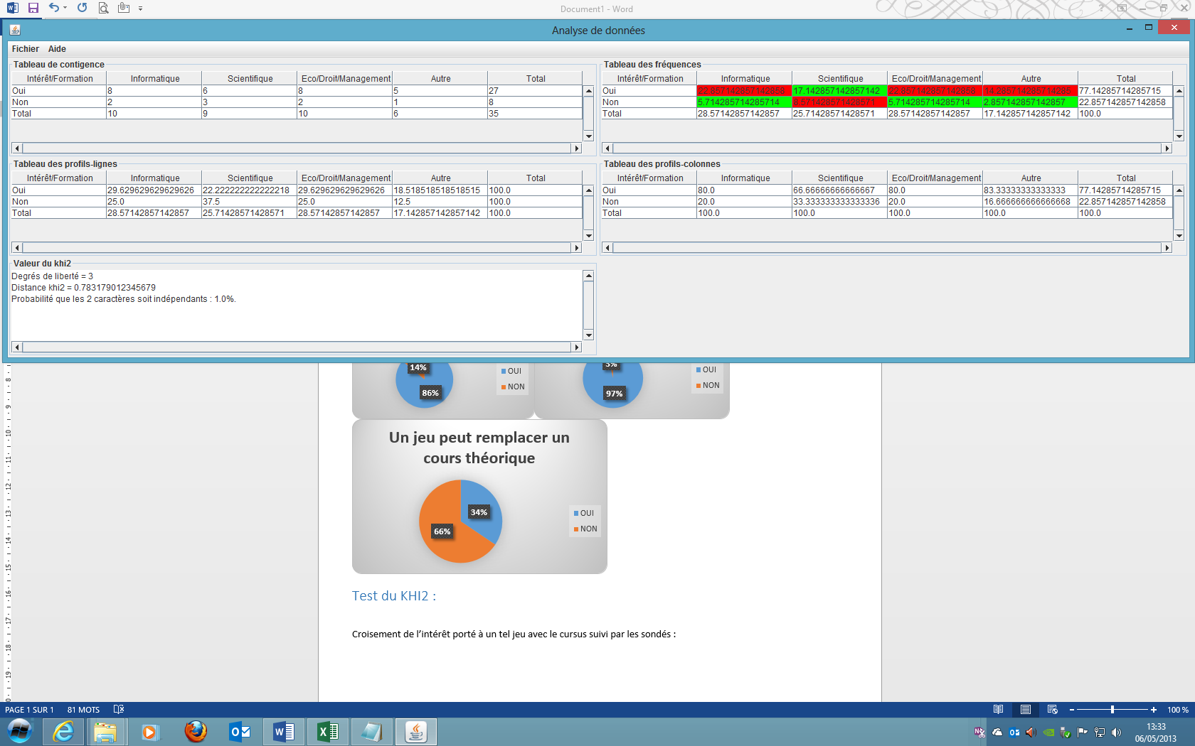

Le test du khi2 nous montre que l’indépendance entre la formation suivie par les sondés et leur intérêt pour un tel jeu de gestion, nous pouvons donc en conclure que le type de formation suivie par les sondés n’influence que très peu leur intérêt pour le jeu, ce qui est plutôt encourageant pour nous. En effet, ces résultats pourraient être extrapolés et laisserai présager un intérêt plutôt important des étudiants pour les jeux de simulation de gestion.

## Position sur le marché

D’après l’étude réalisée, nous pouvons en conclure que le produit que nous proposons répond à un besoin réel exprimé par les étudiants. En effet, l’apprentissage à travers un jeu informatisé permet à un cours d’intéresser des élèves pour qui les cours théoriques sont très rebutants.

Nous pourrons donc obtenir des contrats assez rapidement en :

* permettant à notre produit d’être facilement accessible
* permettant aux universités et entreprises, de l’acquérir à un tarif exceptionnellement bas
* démarchant ces clients de façon systématique

Après les six premiers mois qui seront réservés au développement et à l’amélioration de notre produit, nous pourrons donc rapidement proposer notre produit à nos cibles et prévoir les premières retombées financières.

# Plan marketing

Le plan marketing est un plan recensant concrètement les actions opérationnelles prévues par une entreprise pour une période donnée. Il sert de référence pour formaliser la planification, préciser les objectifs et contribue à coordonner la réalisation.

Pour une nouvelle entreprise, il est important de disposer d’un plan marketing afin d’avoir des objectifs clairs sur ce qui doit impérativement être fait si on veut réussir. Cet outil nous permettra à la fois de nous assurer que nous suivons la bonne route et à la fois d’être crédible auprès de partenaires si jamais nous en chercherons.

Le suivi d’un plan marketing nécessite des objectifs précis, quantifiables et l’utilisation d’indicateur de gestion afin de s’assurer que nous évoluons dans la bonne direction ou, dans le cas contraire, à modifier ce plan pour qu’il corresponde au mieux à notre entreprise.

## Cibles marketing

### Segment marketing

Un segment marketing correspond à une catégorie identifiable de clients visés. Pour notre entreprise qui créé des jeux de gestion éducatifs, nous avons identifié deux types de clients.

* Lycées, universités

Il s’agit là du principal type de client que nous devrons convaincre afin de diffuser notre produit. En effet, nous avons pour objectifs d’intégrer les circuits de l’éducation en économie. Notre jeu permettra un apprentissage à tout niveau : autant en série économique au lycée qu’en formation supérieure d’économie à l’université.

* Centres de formation et entreprises

En plus de l’éducation, nous avons pour second objectif de diffuser notre logiciel au sein des organismes qui forment les intéressés à la gestion économique, ainsi qu’aux entreprises qui souhaitent former leurs cadres ou futurs cadres.

### Gamme de produits

Nous disposerons au départ d’un unique produit à promouvoir : notre jeu de gestion. Néanmoins, ce jeu est divisé en différentes prestations et tarifs décrits plus précisément ci-dessus (Partie II.). En effet, selon les besoins du client il pourra choisir une formule ou l’autre.

* Abonnements

Le but de cette formule est de permettre au client de garder notre logiciel aussi longtemps qu’il le souhaite. Elle permet également de changer d’abonnement si le client est intéressé par un nouveau produit.

* Licence

Dans cette formule, le client achète une version de notre logiciel. Dans ce cas, notre logiciel couvre bien les besoins du client il peut donc choisir de le garder définitivement pour un coût annuel faible.

* Flash

Il s’agit ici de rendre possible la formation à notre logiciel. Si un client souhaite former de nouvelles personnes au logiciel, il peut faire appel à nos services pour une ou plusieurs journées de stage.

## Stratégie de commercialisation

### Site Internet

Afin de faire connaître notre entreprise ainsi que notre logiciel, il est évident que nous allons nous implanter sur internet au travers d’un site. Ce site internet nous permettra notamment de donner des explications claires et précises sur les différents niveaux de jeu.

Le site se devra d’être attractif afin de combler nos visiteurs. A propos de ces visiteurs, nous pouvons identifier 2 types de visiteurs :

* Personne ayant eu connaissance de notre logiciel et cherchant des informations

Pour cet utilisateur, il sera important de détailler l’intégralité des possibilités de notre logiciel sans pour autant le noyer sous la masse d’information. La rédaction de la documentation du logiciel devra permettre une lecture aisée et bien structurée.

* Personne cherchant ce type de logiciel

Afin de maximiser ce type de visiteurs, un travail va devoir être effectué sur le recensement de notre site. Il faudra absolument être référencé à minima avec les mots clés suivant : jeu – économie – pédagogie.

Le logiciel devra aussi être attractif visuellement dans le but de « charmer » ce visiteur et lui donner envie d’en connaître davantage. Pour cela, nous pourrons compter un designer.

De plus, les utilisateurs d’internet se basant énormément sur l’avis d’autres utilisateurs pour l’achat de produits, notre site internet devra impérativement posséder une section référençant nos clients et si possible avec un message de leur part pour encourager le produit.

Enfin, notre site internet devra permettra à un visiteur de contacter facilement notre entreprise en cas de questions. Nous devrons maintenir des délais de réponses compétitifs pour prouver notre sérieux.

### Réseaux sociaux

Les réseaux sociaux sont devenus des places incontournables pour diffuser des informations. Afin d’avoir la meilleure visibilité possible pour notre entreprise, un compte Facebook sera créé puis mis à jour 1 à 2 fois par semaine.

L’objectif ici est double : d’une part nous gagnons en visibilité comme dit précédemment et d’autre part nous pouvons entrer en contact avec les futurs utilisateurs de notre produit. En démarchant des étudiants, nous pouvons espérer qu’ils parlent de notre entreprise autour d’eux voir même qu’il propose notre produit à leur enseignant.

De même, un compte Twitter sera créé. Ce réseau social permet de diffuser l’information sous forme de cours message. L’objectif est de faire en sorte que nos clients, futurs clients, utilisateurs suivent notre entreprise et son évolution.

### Commercial

Le meilleur moyen de nous faire connaître est encore de nous présenter. Afin de suivre cette logique, l’entreprise devra se doter d’un commercial qui démarchera les lycées/universités dans un premier temps. Son objectif sera, bien sur, de décrocher un maximum de contrat.

Nos efforts commerciaux se concentreront sur la version intermédiaire de notre produit. Gagner un contrat n’étant pas chose aisée, nous soutiendrons notre commercial en lui permettant de faire des promotions à nos éventuels futurs clients. Il disposera des outils suivant pour convaincre :

* Version d’essai

Notre commercial présentera notre produit à travers sa forme intermédiaire. Néanmoins, il est difficile pour un client de mesurer l’étendue des possibilités de notre produit avec seulement une présentation aussi complète soit-elle. Ainsi, nous remettrons une version d’essai de 2 semaines afin que le logiciel puisse être testé par l’intéressé.

* Licences

Selon le nombre de licences vendues, le commercial pourra se réserver le droit d’en offrir en plus. Néanmoins ce genre d’offre sera règlementée afin d’éviter tout risque d’abus.

* Formation et/ou Installation

En cas de contrat, notre commercial pourra offrir une journée de formation à notre logiciel réalisé par notre entreprise afin que les futurs utilisateurs soient performants dans l’utilisation. Il pourra également offrir l’installation sur les machines et le paramétrage du logiciel.

### Action de vente

Notre entreprise ne disposera pas d’un magasin physique. En effet, il n’est pas commun pour un créateur de logiciels de posséder ce genre de structure.

Il y aura deux possibilités pour les ventes :

* Via notre site internet

Le client achète une licence du logiciel. Une fois le paiement validé, un email lui sera envoyé avec un lien pour télécharger notre logiciel ainsi que sa clé d’activation.

* Via notre commercial

Le commercial enregistrera la commande et le paiement du client.

Dans les deux cas le client aura un accès illimités à notre service après vente pour l’aider dans son installation et pour le soutenir en cas de problème.

### Publicité

La publicité constituera une partie importante des efforts que nous déploieront pour faire progresser notre entreprise. En effet, trouver le premier client sera le plus difficile et il nous faudra tout faire pour le convaincre de choisir notre solution. Pour cela nous allons créer :

* Brochures + Cartes de visite

Elles devront faire un récapitulatif des différentes opportunités qu’offre notre logiciel sans pour autant être surchargées. Un design permettant de capter l’attention de la personne sera important.

Nous aurons également des cartes de visite afin de laisser un moyen de nous contacter à notre client.

* Newsletter

Publiée une fois par mois, notre newsletter présentera l’évolution de l’entreprise, nos projets futurs ainsi que nos nouveaux partenaires. Elle permettra de montrer que nous sommes une entreprise dynamique en constante évolution.

* Vidéo

Durée : 1min30-2min. Présentera rapidement comment utiliser la version intermédiaire de notre produit. Un support vidéo permet de capter au mieux l’attention d’un éventuel client. Cela permet également d’accroître l’envie d’essayer le produit.

## Objectifs de résultats

Afin de s’assurer que l’entreprise ne stagne pas, il est important de clarifier les objectifs à atteindre et de définir une date butoir pour ces objectifs.

Dans les 3 mois (mois 7 à 9 après les 6 mois de développement):

* Avoir démarché au moins 50 lycées/universités
* Améliorer notre notoriété auprès de ces établissements
* Avoir au moins 25 établissements inscris à notre newsletter
* Avoir vendu un abonnement ou une licence annuelle à au moins 10 établissements
* Maintenir des délais de réponses rapides sur notre site web : 1 jour ouvrable

Dans les 6 mois (mois 10 à 12)

* Augmenter le nombre d’établissements ayant choisi notre solution (abonnement ou une licence annuelle) de 4 par mois
* Augmenter le nombre d’abonnés à la newsletter à 100

Pour la deuxième année d’existence (mois 13 à 24)

* Augmenter le nombre d’établissement ayant choisi notre solution de 8 par mois
* Faire 10 journées « Flash »
* Proposer des perspectives d’évolution de nos produits ou la création de nouveaux produits
* Pouvoir verser un salaire à chaque membre de l’entreprise

Pour la troisième année d’existence (mois 25 à 36)

* Augmenter le nombre d’établissement ayant choisi notre solution de 8 par mois
* Faire 10 journées « Flash »
* Proposer des perspectives d’évolution de nos produits ou la création de nouveaux produits
* Pouvoir verser un salaire à chaque membre de l’entreprise

## Budget marketing

|  |  |  |
| --- | --- | --- |
| Description | Quantité | Budget TTC |
| Flyers  (http://www.1000flyers.fr/produit/flyers/a4.html) | 1000 | 135 € |
| Cartes de visite  (http://www.1000flyers.fr/produit/cartes-visites.html) | 1000 | 45 € |
| Commercial (3 premiers mois) | 1 | 0 € |
| Newsletter | 1 | 0 € |
| Vidéo | 1 | 0 € |
| Inscription Facebook | 1 | 0 € |
| Inscription Twitter | 1 | 0 € |
| Total |  | 180 € |

# Comptabilité prévisionnelle

## Plan de trésorerie

Le plan de trésorerie permet de mieux imaginer les retombées financières pour l'année à venir. Nous ne prendrons pas en compte les 6 premiers mois qui sont, comme expliqué ci-dessus, destinés au développement du logiciel, à son amélioration et tests en milieu universitaire. Aucune retombée financière n'est donc à prévoir pour cette période.

Ce plan nous permet de bien visualiser le chiffre d'affaire et les dépenses pendante cette durée d'un an. Sa fiabilité repose sur l'évolution du nombre de clients, ce qu'on ne peut prévoir qu'en spéculant. Ce nombre pourra en réalité être très différent, c'est pour cela que ce plan prévisionnel pourra évoluer au fur et à mesure que le temps passe.

Nous avons basé nos résultats sur l'enquête que nous avons réalisé, de façon à voir si un besoin existe d'or et déjà. Par la suite, notre objectif étant de créer de nouveaux besoins.

### Résultats prévisionnels 2014



### Résultats prévisionnels 2015-2016



### Courbe de progression

Cette évolution se situe sur l’intervalle de temps incluant le développement initial et le 36 mois suivants (3 ans).

### Encaissements

A propos des recettes elles apparaissent peut après la fin des 6 mois de développement, pour évoluer régulièrement. Nous constatons la saisonnalité avec des pics en septembre-octobre.

#### Apports en capital

Nous investirons chacun la somme de 2000 €, soit un capital initial de 10 000€ qui apparaît au début du graphique.

#### Subventions

Nous allons également demander des subventions à différents organismes : UHA, ...

### Décaissements

Concernant les dépenses, on constate un premier investissement initial, puis un premier palier correspondant à la mise en place des salaires mensuels, et enfin un second palier correspondant à la rémunération du business angel. Cette rémunération va évoluer jusqu’à atteindre environ 5% de son investissement initial (150 k€) en N+6 (nous pouvons lui demander un délai supplémentaire en cas de problème, il nous a laissé relativement libre de ce côté-là).

#### Frais de publicité/marketing

180 €/an, décaissé en début d’année, d’où le petit pic en début de palier (mois 13 et 25).

#### Personnel

Nous nous verserons un salaire à partir l’année 2, à hauteur d’un SMIC chacun, donc 1616 € charges patronales comprises. Soit 96 960 € pour l’année.

#### Frais d'infrastructure

63.95 € par mois

### Courbe de saisonnalité

Cette courbe est tracée à partir des ventes prévisionnelles d’abonnements et de licences au cours de l’année 2015. Nous avons évalué des ventes supérieures après la rentrée scolaire de septembre, et qui décroissent au fur et à mesure de l’année. Les entreprises étant souvent en congé en août, les ventes seraient donc quasi nulle à cette période de l’année.

### Conclusion du plan de trésorerie

D’après nos prévisions, et bien que le résultat prévisionnel 2015 soit négatif, le plan de trésorerie montre clairement que nous n’aurons pas besoin d’emprunter pour démarrer notre activité.

L’échelonnement que nous avons adopté pour démarrer nos rémunérations, puis la rémunération de notre business angel nous permet de garder une trésorerie positive, sans compter une augmentation de capital qui est possible à tout moment et sans frais grâce au capital variable de la SARL.

D’éventuelles subventions pourraient nous permettre de palier à une sous-activité par rapport à ce que nous avons planifié.

## Bilan prévisionnel

|  |  |  |  |
| --- | --- | --- | --- |
| **Bilan prévisionnel 2014** | | | |
| **Actif** | | **Passif** | |
| **Immobilisations** |  | **Capitaux propres** |  |
| Frais d'établissement | 1 000,00 € | Capital | 10 000,00 € |
| Marketing | 150,50 € | Réserves | 0,00 € |
| Hébergement | 59,95 € | Report à nouveau | 0,00 € |
| Internet, téléphone | 249,83 € | CA | 15 027,17 € |
| Assurance | 271,74 € | Total capitaux propres | **25 027,17 €** |
| Mobilier et informatique | 2 578,60 € | **Dettes** |  |
| Total immobilisations | 4 310,62 € | Emprunts | 0,00 € |
| **Créances et disponibilités** |  | Dettes fournisseurs | 0,00 € |
| Stocks | 0,00 € | Dettes fiscales et sociales | 2 945,32 € |
| Banque | 23 662,21 € | Total dettes | **2 945,32 €** |
| Caisse | 0,00 € |  |  |
| Acomptes versés aux fournisseurs | 0,00 € |  |  |
| Total actif circulant | 23 662,21 € |  |  |
| **TOTAL ACTIF** | 27 972,49 € | **TOTAL PASSIF** | 27 972,49 € |

Ce bilan s’appuie sur les chiffres obtenus dans le plan de trésorerie prévisionnel.

## Analyse

### Besoin en fonds de roulement

|  |  |  |  |
| --- | --- | --- | --- |
| **Besoin en fonds de roulement** | | | |
| **Actif d'exploitation** | |  |  |
|  | Créances |  |  |
| A | **Total Actif** |  | 0 |
|  |  |  |  |
| **Passif d'exploitation** | |  |  |
|  | Dettes fournisseurs | | 0 |
|  | Dettes fiscales et sociales | | 2 945,32 € |
| B | **Total passif** |  | 2 945,32 € |
|  |  |  |  |
| C=A-B |  |  | -2 945,32 € |

Le BFR obtenu est négatif, ce qui signifie que les emplois de l’entreprise sont inférieurs aux ressources d’exploitation. L’entreprise n’a pas de besoins d’exploitation à financer, puisque le passif circulant excède les besoins de financement de son actif d’exploitation. Nous n’avons donc pas besoin d’utiliser les excédents de ressources à long terme (fonds de roulement) pour financer d’éventuels besoins à court terme.

### Seuil de rentabilité

Nous avons choisi de calculer le point mort pour l’année 2016, puisque en 2015 nous avons ajouté les salaires aux dépenses, et en 2016 un loyer de 1000€ mensuel à notre business angel pour rémunérer son investissement.

C’est donc avec toutes ses nouvelles dépenses que la notion de point mort prend réellement un sens.

D’après le graphique précédent, le point mort est atteint entre septembre et octobre, c'est-à-dire juste après le pic de clientèle de la rentrée.

# Risques encourus

## Risque humain

Le capital humain est primordial dans l'entreprise MAGES. Les rôles sont définis en fonction des motivations et savoir-faire. En cas de maladie ou de départ de l'un des associés, les conséquences sur le fonctionnement de l'entreprise peuvent être graves.

De plus, chacun ayant peut-être des idées ou des perspectives différentes pour l'entreprise, des conflits sont possibles. La prise de décision par exemple peut devenir un risque puisque des mésententes sont possibles.

Les risque humains sont donc à prendre en considération, puisqu'ils peuvent mener à la dissolution du groupe et donc à la liquidation de l'entreprise.

## Risques économiques

Du fait du statut SARL de notre société, chaque associé risque tout d'abord la somme qu'il aura investit au départ.

La saisonnalité constitue un risque pour la trésorerie, puisque le printemps et l’été l’activité est quasi nulle donc les rentrées financières également. Il faut que les réserves financières consituée en automne-hiver soient suffisantes pour traverser la saison basse. Dans la cas contraire, nous serions contraints de recourir à un emprunt.

Le bâtiment, mis à disposition par un business angel, reste sa propriété en cas de faillite.

Le temps que chacun aura investit dans la société, ne sera pas utilisé pour un emploi rémunéré de façon certaine. Il faudra donc dégager des revenus rapidement pour permettre aux membres de la société de pouvoir vivre de l'activité.

Des prestataires concurrents peuvent s'inspirer de notre société, notamment via notre campagne de publicité et notre site Internet, et nous porter préjudice vis-à-vis de notre stratégie prix bas et programmes facilement accessibles.

## Responsabilité juridique

Notre entreprise adoptera le statut juridique d'une SARL. De ce fait, la responsabilité des associés est limitée à leurs apports respectifs sauf en cas de :

* Faute de gestion de la part des gérants
* Cautions personnelles apportées, notamment pour les emprunts bancaires

### Déclaration à la CNIL (Commission Nationale de l'Informatique et des Libertés)

Notre entreprise tiendra une base de données de clients, contenant donc des données à caractère personnel. Nous sommes donc dans l'obligation de déclarer notre site Internet à la CNIL en vertu de la loi n° 78-17 du 6 janvier 1978 relative à l'informatique, aux fichiers et aux libertés, consolidée le 27 août 2011.

### Identification de l'éditeur de notre site Internet

La loi n° 2000-719 du 1er août 2000 modifiant la loi n° 86-1067 du 30 septembre 1986 relative à la liberté de communication définit les mentions légales d'un site Internet.

De ce fait nous devrons afficher le nom de notre entreprise, notre adresse physique, le numéro de téléphone et le nom du directeur de publication sur le site.

### Conformité à la loi sur la liberté de la presse

La loi sur la liberté de la presse du 29 juillet 1881 définit les libertés et responsabilités de la presse française, imposant un cadre légal à toute publication, ainsi qu'à l'affichage public, au colportage et à la vente sur la voie publique.

Le directeur de publication est donc responsable et s'engage à titre d'auteur principal à respecter cette loi.

### Conformité des droits d'auteur

L’article L.122-4 du Code de la Propriété Intellectuelle s'oppose à la reproduction et à la mise en ligne d'une œuvre protégée ou d'une marque sans le consentement de son auteur ou de ses ayants droits.

Lors de toute publication sur notre site, impression de brochure ou tout autre média, il nous faudra au préalable identifier clairement les auteurs des textes, images ou musique afin de leur demander, voir de leur acheter les droits correspondants à l'utilisation que nous souhaitons en faire.

L'utilisation de banques d'images permet d'acquérir facilement des droits de visuels que nous pourrions utiliser pour nos campagnes commerciales.

### Conformité du droit des liens hypertextes

Lors de l'établissement de liens hypertextes avec d'autres sites, il faudra décliner toute responsabilité sur le contenu des sites ciblés.

### Sécurité des données

Comme nous prévoyons de stocker les données à caractère personnel de nos clients dans notre base de données, il faudra donc prendre les mesures de sécurité suivantes:

* Eviter la déformation ou l'endommagement des données en garantissant la bonne conservation de celles-ci.
* Ne pas communiquer les données à des tiers non autorisés.
* Utiliser un système de cryptage et accéder aux données par le biais d'identifiants et mots de passe.
* Préciser qui utilisera les données

Les négligences vis-à-vis du traitement des données personnelles peuvent avoir des conséquences graves pour notre société : économiques et pénales.

### Conditions générales

Dans notre jeu, nous ne sommes pas tenus responsables dans le contenu des échanges directs ou indirects qui pourraient exister entre différents joueurs d'une même partie.

Dans la mesure du possible nous pourrons filtrer certains propos insultants, mais en aucun cas vérifier la véracité des informations entrées par les utilisateurs de nos services. La conduite des utilisateurs ne sera donc pas contrôlée.

# Conclusion

Les jeux de gestions MAGES ne sont pas révolutionnaires en soit. Alors sur quoi nous basons-nous pour espérer un succès commercial ?

La stratégie économique et commerciale est détaillée dans ce dossier. Un prix bas et une accessibilité forte sont nos atouts face aux géants du marché. Le produit quand à lui doit encore être développé. Aurons-nous le talent, l'idée géniale qui fera de notre logiciel un argument à lui tout seul ? Si c'est le cas notre produit sera sont meilleur ambassadeur. Le logiciels existants sont certes aboutis, mais ne déclencherons pas forcément le même déclic chez l'utilisateur, d'autant plus que leur aboutissement ne fait qu'augmenter leur complexité.

C'est donc sur cette force première, la qualité à l'état pur, que reposera la première phase de notre projet. Ce n'est qu'à cette condition que la suite détaillée dans ce rapport pourra donner pleinement la mesure de son efficacité stratégique.

Alors viendra la phase de marketing, féroce pour conquérir un marché enlisé depuis des années. Nous sortir l’utilisateur de leur torpeur avec un produit efficace répondant parfaitement à leur besoins. Nous créerons de nouveaux besoins dans les universités, les centres de formation, et même sur la toile : Pourquoi de pas imaginer comme évolution de notre produit un marché concurrentiel géant, ou les joueurs se feront la guerre du commerce dans un monde persistant ? La publicité serait immense et les retombées fructueuses.

Ensuite, l'évolution deviendra notre maître mot afin de suivre les changements de notre marché et pouvoir continuer à satisfaire nos clients, ce qui restera notre but ultime tout au long de la vie de MAGES.

# Annexes

## Questionnaire envoyé aux étudiants

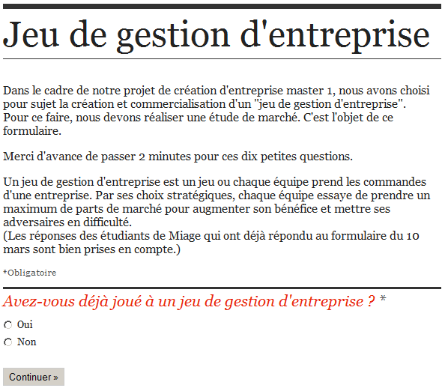

Si la réponse est oui :

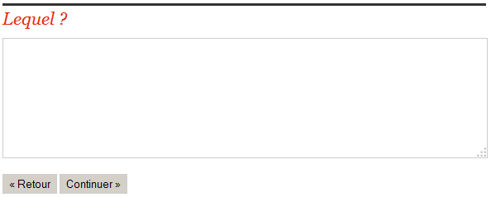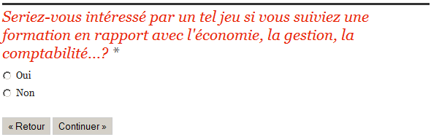

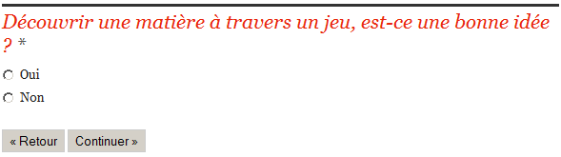

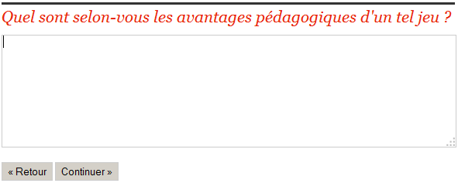

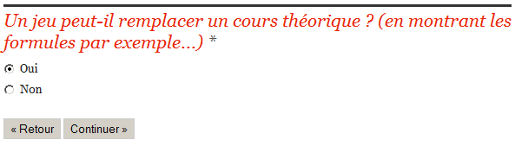

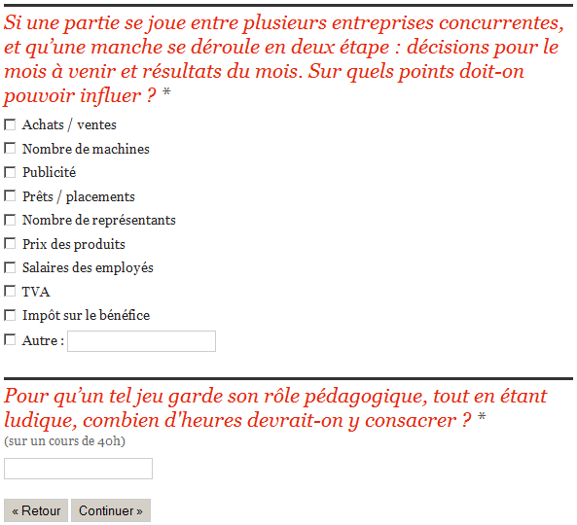

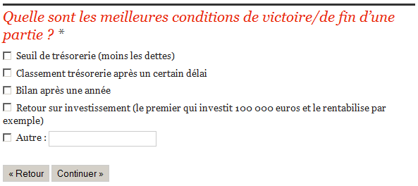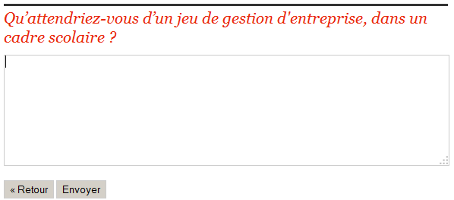

## Maquettes

